MEDIENMITTEILUNG
Biel, 2. März 2021
Berner Fachhochschule
Sparpotenzial beim Datenaustausch

Die volle Datendurchgängigkeit ist eines der zentralen Ziele von Industrie 4.0. Wenn Daten nicht doppelt erfasst werden, reduziert dies Fehler und spart Zeit sowie Geld. Doch was sich in der Theorie logisch anhört, ist in der Praxis oft sehr komplex. Ein Instrument der Berner Fachhochschule BFH, der Daten Check Holz 4.0, unterstützt Unternehmen der Wald- und Holzbranche dabei, zu entscheiden, bei welchen Prozessen des Datenaustauschs der grösste Erfolg erzielt werden kann.

Die besondere Bedeutung der Daten liegt in den technologischen Möglichkeiten, sie zu generieren, verarbeiten, speichern, und transportieren. Zudem sind sie entmaterialisiert und globalisiert. Durch den Datenaustausch in Produktionsnetzwerken sind neue Konzepte möglich, welche die Wirtschaft nachhaltig verändern dürften. Ein Trend liegt in der durchgängigen Digitalisierung der gesamten Wertschöpfungsprozesse. Weniger Fehler, kürzere Durchlaufzeiten, geringerer Bearbeitungsaufwand, mehr Transparenz bis hin zur Selbststeuerung sind Treiber dieser Entwicklung. Aber auch neue Serviceangebote werden möglich und können mitunter Geschäftsmodelle beeinflussen. Ein weiterer Trend liegt in der dezentralen Produktion und in projektweisen Kooperationen.

Die Vision der vollständigen Datendurchgängigkeit
Der vollständige Vernetzungsgedanke ist eine Vision, die vielleicht nie Wirklichkeit wird. Aber einzelne konkrete Schritte können gemacht werden. Ein solcher Schritt ist dieses Teilprojekt aus der Initiative Wald & Holz 4.0. Für den betriebsinternen Datenaustausch wurde eine Methode entwickelt, um Anwendungsfälle zu identifizieren und priorisieren. Damit wird ersichtlich, welche Tätigkeiten wieviel Aufwand generieren und bei welchen Tätigkeiten wieviel Sparpotenzial besteht. Die Methode wurde in Workshops angewandt und ein erstes Benchmarking durchgeführt. Das Analysetool steht auf der Website der Initiative Wald & Holz 4.0 zur Verfügung.

Betriebsübergreifender Datenaustausch
Für den betriebsübergreifenden Datenaustausch mit Partnern wurde ebenfalls eine Methode entwickelt, Anwendungsfälle zu identifizieren und über eine Portfolioanalyse zu priorisieren. Dabei werden auch technologische Möglichkeiten des Datenaustauschs mitbetrachtet. Zusätzlich wurden Informationen aufbereitet, welche Grundlagen für ein besseres Verständnis der Datenvernetzung liefern.

Weitere Informationen
www.wh40.ch/datenaustausch

Bilder
Bild 1. Symbolbild für den Datenaustausch

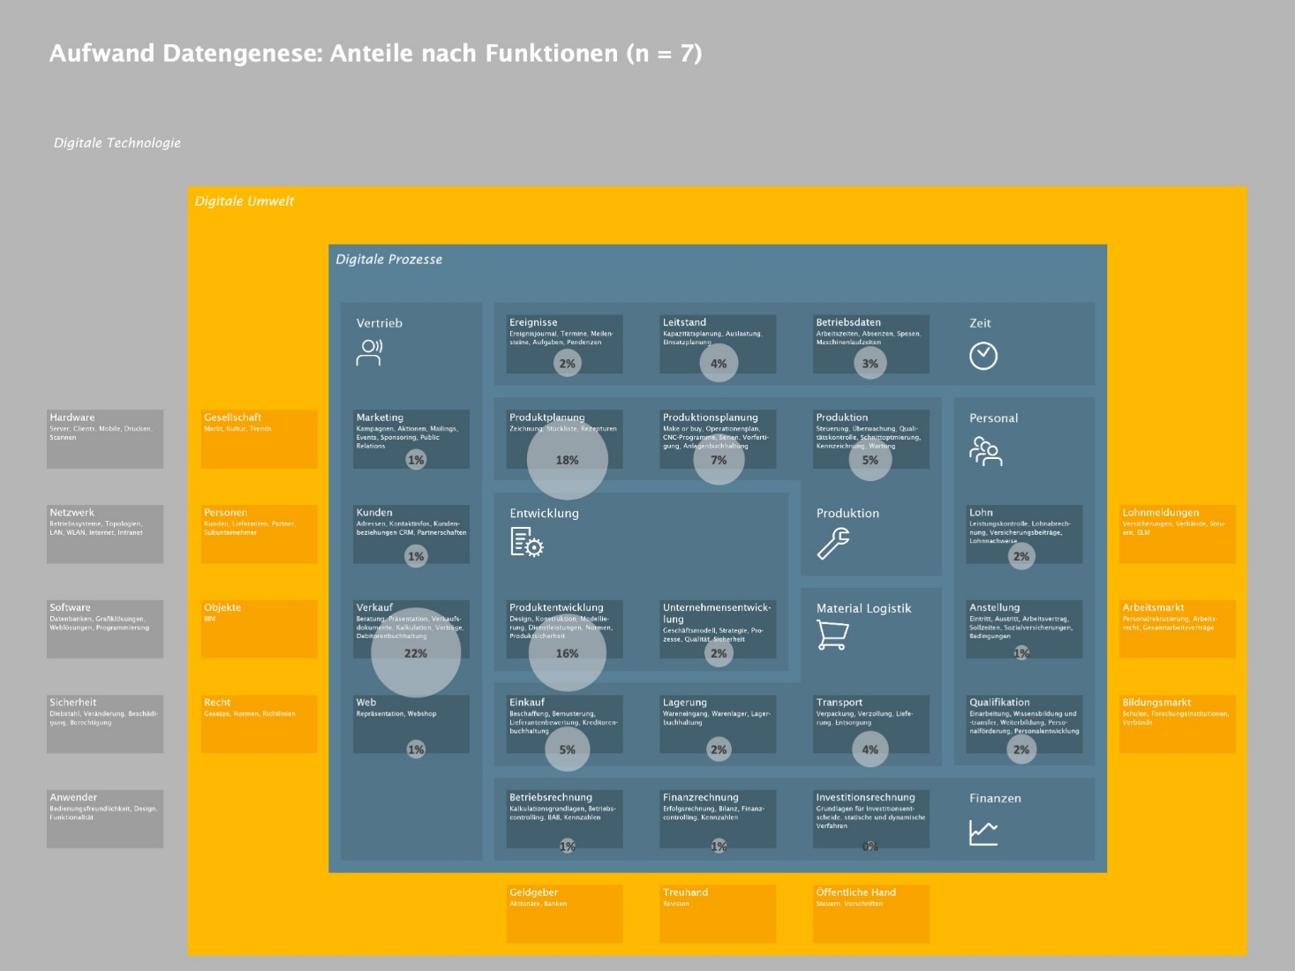
Bild 2. Aufwand Datengenese: Anteil nach Funktionen auf dem Bieler Unternehmensmodell

Workshop Datendurchgängigkeit
Suchen Sie einen Weg, Ihre Daten im Betrieb durchgängig und wirtschaftlich zu nutzen? Haben Sie sich schon immer gefragt wie Sie die verschiedenen Systeme sinnvoll miteinander vernetzten und dadurch profitieren? Ein zweitägiger, branchenspezifischer Workshop unterstützt Sie auf diesem Weg.
www.bfh.ch/ahb/dd

Initiative Wald & Holz 4.0
Die Initiative Wald & Holz 4.0 fördert, begleitet und unterstützt die Wald- und Holzwirtschaft im tiefgreifenden Wandel, der durch die digitale Transformation ausgelöst wird. Neben der Sensibilisierung und dem Wissenstransfer werden praxistaugliche Instrumente entwickelt. 8 Branchenverbände, 60 Unternehmen und 15 Digital Natives sind aktiv als Projektpartner beteiligt. Die Initiative wird vom Bund im Rahmen des Aktionsplans Holz (2017-2020) unterstützt. Dazu kommen finanzielle Beiträge der beteiligten Unternehmen und Organisationen sowie namhafte Eigenleistungen der BFH und ihrer Partner.
www.wh40.ch

Digitale Veranstaltungsreihe Holz 4.0
Die digitale Zukunft bleibt vermutlich die grösste Herausforderung für kleine und mittlere Unternehmen. Mit der digitalen Veranstaltungsreihe Holz 4.0 unterstützen wir die Holzbranche mit Informationen rund um die digitale Zukunft. Sie umfasst Referate, Erfahrungsberichte und einen Einblick in die von der Initiative Wald & Holz 4.0 erarbeiteten Tools.

Am 24. Februar thematisierte die Veranstaltungsreihe das Thema «Datenaustausch im Produktionsnetzwerk». An der Veranstaltung wurde der Daten Check Holz 4.0 präsentiert. Zudem wurden die Datenaustausch Prozesse der Firma Speedmaster vorgestellt. Das Video kann unter www.wh40.ch angeschaut werden (unter Veranstaltungen > Rückblick auf vergangene Veranstaltungen).

Kontakt
Rolf Baumann, Co-Leiter Initiative Wald & Holz 4.0 und Leiter des Instituts für digitale Bau- und Holzwirtschaft IdBH
rolf.baumann@bfh.ch; +41 32 344 17 22

Vera Reid, Kommunikation/PR, Berner Fachhochschule, vera.reid@bfh.ch, +41 32 344 02 82

